
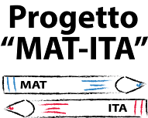
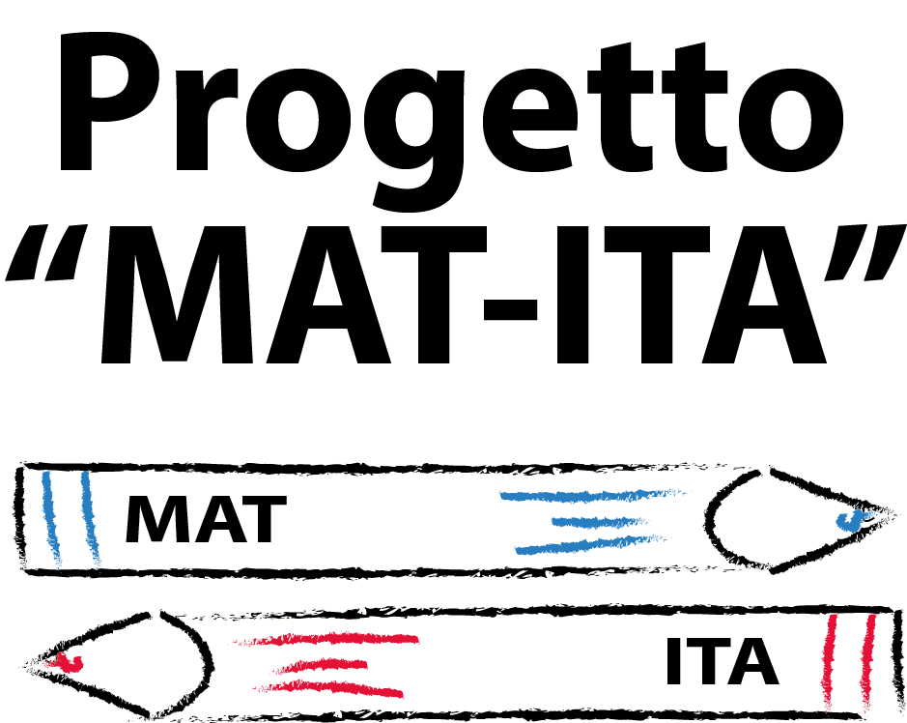

I LINCEI PER UNA NUOVA DIDATTICA NELLA SCUOLA: UNA RETE NAZIONALE
POLO DI CATANIA-MESSINA
UNIVERSITA’ DI CATANIA – PROGETTO MAT.ITA

Giovedì 18 GENNAIO 2018 – ore 16.00
Auditorium “Giancarlo De Carlo” ex Monastero dei Benedettini, Piazza Dante, 32

Saluto del Direttore del DISUM
Prof.ssa Maria Caterina Paino

Lezione del
PROF. LUCA SERIANNI

Comprensione del testo: significato linguistico e significato
comunicativo; la riscrittura come verifica della comprensione

Coordineranno Gabriella Alfieri e Rosaria Sardo

